Ergänzen Sie die Sätze.

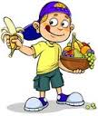[](http://www.google.cl/imgres?q=banane&um=1&hl=es&rlz=1G1SMSN_DECL372&biw=1024&bih=324&tbm=isch&tbnid=HqiAyXgs10QwCM:&imgrefurl=http://net2.hkbu.edu.hk/~reyjeanl/hotpot/fruits-1.htm&docid=OIQ9tNiwXwqDiM&w=369&h=363&ei=IVdFTuvPCMa4twf11sjkBQ&zoom=1)

Das ist eine Banane.

[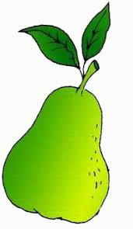](http://www.google.cl/imgres?q=birne&um=1&hl=es&rlz=1G1SMSN_DECL372&biw=1024&bih=324&tbm=isch&tbnid=jum-u6_Malr0xM:&imgrefurl=http://www.beepworld.de/members96/ppg102/kruska.htm&docid=egiDhbk4fKM9FM&w=203&h=350&ei=XVdFTpb-KI6Etgf8-dHdBQ&zoom=1) Ich habe eine Banane. - Ich habe keine Banane.

[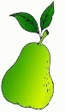](http://www.google.cl/imgres?q=birne&um=1&hl=es&rlz=1G1SMSN_DECL372&biw=1024&bih=324&tbm=isch&tbnid=jum-u6_Malr0xM:&imgrefurl=http://www.beepworld.de/members96/ppg102/kruska.htm&docid=egiDhbk4fKM9FM&w=203&h=350&ei=XVdFTpb-KI6Etgf8-dHdBQ&zoom=1)

Das ist eine Birne.

Ich (haben) ________ ________ ____________ . Ich ____________________________________ .

!Du (haben) ________ ________ _____________ . Du ____________________________________ .

[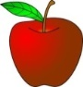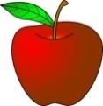](http://www.google.cl/imgres?q=clipart+gratis+manzana&um=1&hl=es&rlz=1G1SMSN_DECL372&biw=1024&bih=324&tbm=isch&tbnid=cDrBvmBE-awpbM:&imgrefurl=http://www.clker.com/clipart-3982.html&docid=auCI957Z_7CCfM&w=285&h=299&ei=zzhFTun5FtG_tgfbt-TXBQ&zoom=1)

Das ist ein __________ .

Ich (essen) _________ ___________ ____________ . ____________________________________ .

!Du (essen) _________ ___________ ____________ . ____________________________________ .

!Er (essen) _________ ___________ ____________ . ____________________________________ .

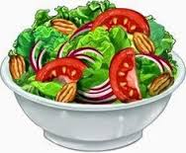

Das ist ________ _________ . 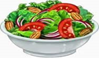

Möcht___ Sie _________ __________ ? Nein, danke. Ich möcht__ ___________ ____________ .

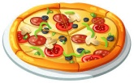

Das ist ________ ___________ . 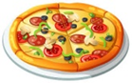

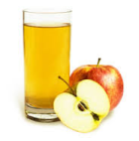Möcht__ Sie __________ __________ ? Nein, danke. Ich möcht__ ___________ _____________ .

Das ist ein _________________ .

!Möcht___ du ________ _________________ ? Ja, ich möcht__ gerne _________ ____________.

Das ist _______ ____________ .

!Möcht____ du __________ ___________ ? Ja, ich möcht__ gerne _________ ______________ .

Wo finde ich das Mineralwasser? Das Mineralwasser finden Sie dort hinten.

Wo finde ich ___ Käse? _________________________________________________________

Wo finde ich ___ Brot? _________________________________________________________

Wo finde ich ___ Milchprodukte? _________________________________________________________

Wo ist ____ Salz? ______ Salz ist gleich hier.

Wo ist ____ Salat? ______ Salat ______________________________________________

Wo ist ____ Gemüse? _________________________________________________________